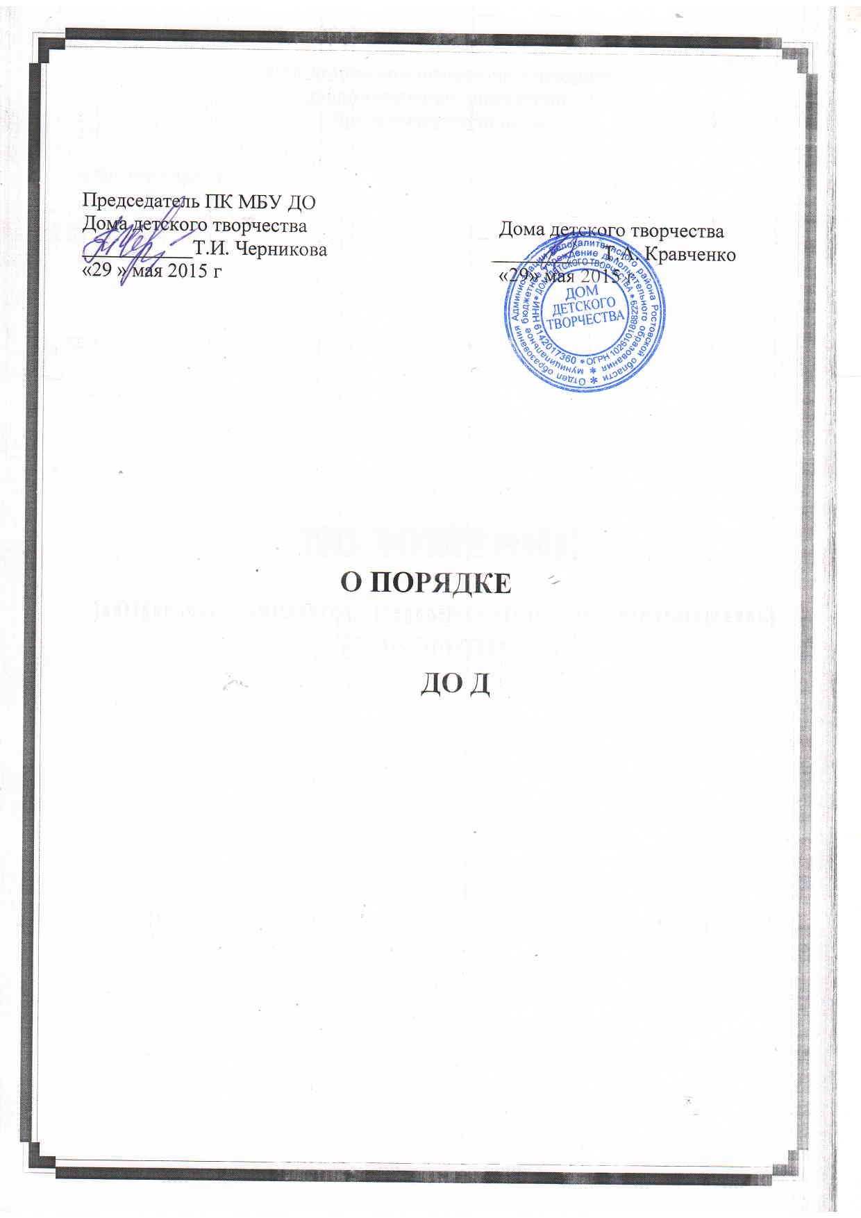
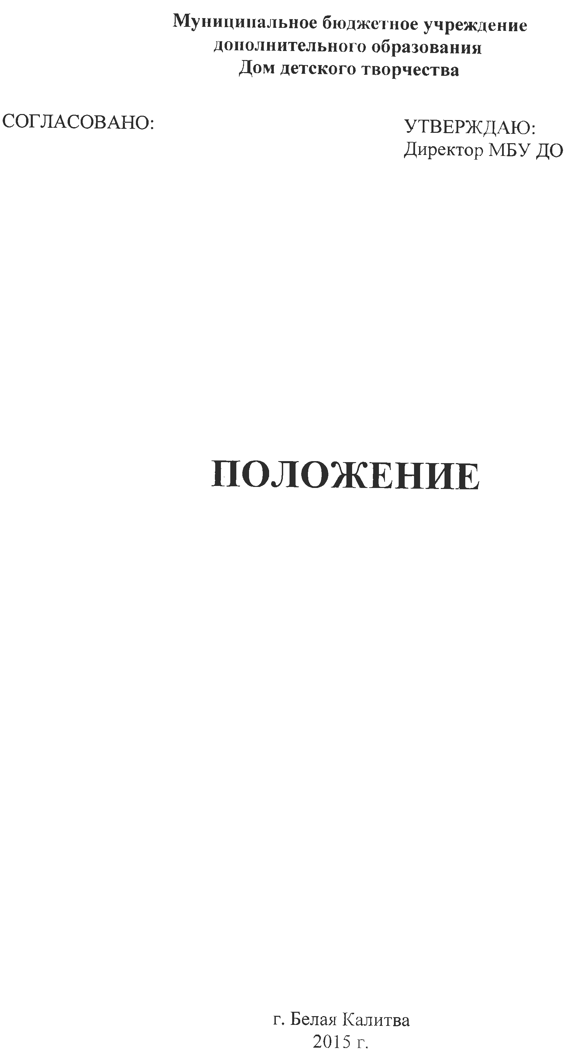
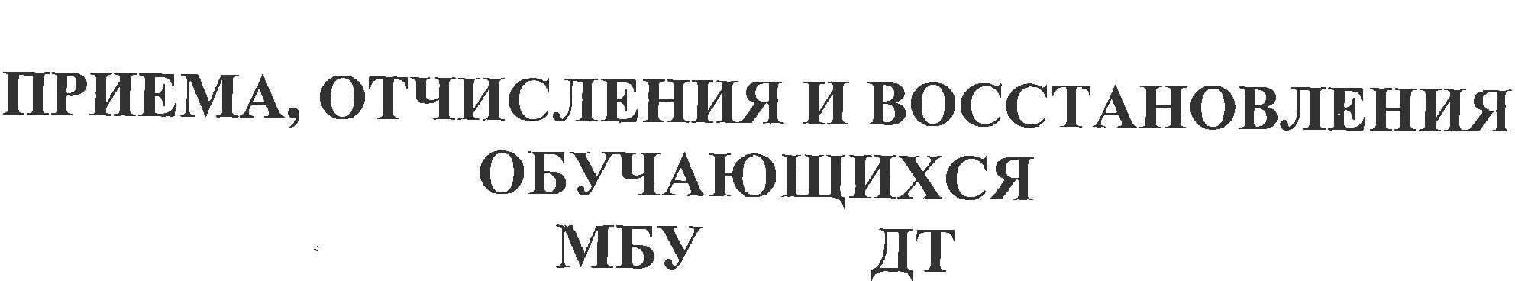

- Общие положения

  - Настоящее Положение регламентируют порядок приема и отчисления обучающихся муниципального бюджетного учреждения дополнительного образования Дома детского творчества (далее - ДДТ).
  - Правила приема и отчисления обучающихся ДДТ разработано с целью соблюдения законодательства Российской Федерации в области образования и реализации ст. 43 Конституции РФ 1993 года; Законов РФ: «Об образовании», 29.12.2012 года № 273- ФЗ, «О гражданстве РФ» от 31.05.2002 № 62-ФЗ (с изменениями и дополнениями), «О беженцах» от 28.06.1997 ФЗ (с изменениями и дополнениями), «О правовом положении иностранных граждан в РФ» от 25.07.2002 № 115-ФЗ (в редакции от 28.06.2009 № 127-ФЗ); Конвенцией о правах ребенка, Законом РФ «Об основных гарантиях прав ребёнка в Российской Федерации», Типового положения об учреждении дополнительного образования детей; Устава ДДТ.
  - В ДДТ принимаются дети в возрасте с 4 лет (возрастные границы приема детей определены Уставом ДДТ).
  - При приеме детей в ДДТ не допускаются ограничения по полу, расе, национальности, языку, происхождению, отношению к религии, состоянию здоровья, социальному положению.

- Порядок приёма обучающихся в ДДТ

2.1. Порядок приема обучающихся (воспитанников) в МБУ ДО ДДТ производится в соответствии с Типовым положением об образовательном учреждении дополнительного образования детей и уставом учреждения.
2.2. При приеме воспитанников в учреждение последнее обязано ознакомить его и (или) родителей (законных представителей) с уставом учреждения, лицензией на право ведения образовательной деятельности, основными образовательными программами, реализуемыми учреждением и другими документами, регламентирующими организацию образовательного процесса. Факт ознакомления с данными документами отражается воспитанником, родителями (законными представителями) в заявлении.
2.3. В ДДТ ведется обучение детей и юношества:
- по дополнительным образовательным программам всех направленностей, как правило, от 6 до 18 лет, в хореографические объединения с 4 лет. Группы могут быть одновозрастные или разновозрастные.
2.4. Прием детей осуществляется по принципу общедоступности образования, в соответствии с их пожеланиями, наклонностями, с учетом состояния здоровья, возможностей. При приеме в хореографические, спортивные, туристические объединения необходимо медицинское заключение о состоянии здоровья ребенка.
2.5. Прием в учреждение осуществляется на основании документов, представленных родителями (законными представителями) при приёме:
- заявления о приёме;
- медицинская справка (заключение) о состоянии здоровья ребёнка (при приёме в физкультурно-спортивные, туристские, хореографические объединения);
- свидетельство о рождении;
Приём в учреждение оформляется приказом.

2.6. Приём заявлений и зачисление производится до 15 сентября, окончательное комплектование детских объединений и учебной нагрузки педагогических работников устанавливается на 1 октября текущего года и оформляется приказом директора ДДТ.
2.7. При необходимости группы могут доукомплектовываться и открываться в течение учебного года.
2.8.Отношения между родителями (законными представителями), обучающимися и учреждением регламентируются уставом.
2.9.В приеме ребенка в учреждение может быть отказано по медицинским показаниям.
2.10.Каждый ребенок имеет право заниматься в нескольких объединениях, менять их.
2.11.Иностранные граждане, имеющие законные основания для проживания на территории России, пользуются правом на получение образования наравне с гражданами Российской Федерации.

- Основания и порядок отчисления обучающихся ДДТ

3.1. Отчисление обучающихся может производиться в следующих случаях:
- по заявлению родителей или желанием самого обучающегося ;
- при наличии медицинского заключения, препятствующего обучению;
- за систематическое нарушение правил внутреннего распорядка обучающихся;
- за грубые неоднократные нарушения Устава ДДТ.
3.2. Исключение обучающегося из ДДТ применяется, если меры воспитательного характера не дали результата и дальнейшее пребывание учащегося в ДДТ оказывает отрицательное влияние на других обучающихся, нарушает их права и права сотрудников ДДТ, а также нормальное функционирование ДДТ.
3.3. Решение об отчислении обучающегося принимается с учетом мнения его родителей (законных представителей). Решение об отчислении принимает Педагогический совет и оформляется приказом директора ДДТ.

4. Основание и порядок восстановления обучающихся ДДТ

4.1. Восстановление обучающегося в учреждении, если он досрочно прекратил образовательные отношения по своей инициативе и (или) инициативе родителей (законных представителей), проводится в соответствии с Порядком приема обучающихся в ДДТ.
4.2. Лица, отчисленные ранее из учреждения, не завершившие образование по дополнительной образовательной программе, имеют право на восстановление в число обучающихся образовательного учреждения независимо от продолжительности перерыва в занятиях, причины отчисления.
4.3. Восстановление лиц в число обучающихся учреждения осуществляется только на свободные места.
4.4. Восстановление обучающихся производится на основании личного заявления родителей (законных представителей) на имя директора учреждения.
4.5.Решение о восстановлении обучающихся принимает директор учреждения и оформляется соответствующим приказом.

- Порядок разрешения разногласий.

5.1.В случае отказа в приёме в учреждение дополнительного образования детей и других разногласий при приёме и отчислении (исключении) обучающихся, родители (законные представители) имеют право обратиться с письменным заявлением к Учредителю образовательного учреждения.
5.2.Спорные вопросы, возникающие между администрацией МБУ ДО ДДТ и родителями (законными представителями), при отчислении (исключении) обучающегося, воспитанника решаются совместно с Учредителем.

